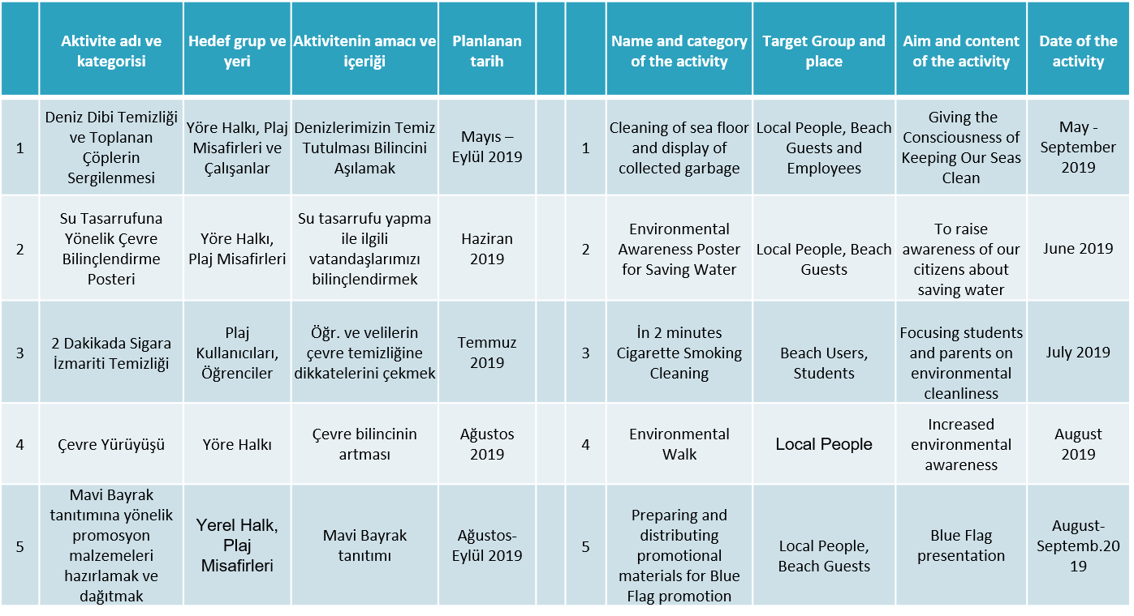

**EK-2**

**2019 YILINDA GERÇEKLEŞTİRİLECEK ÇEVRE EĞİTİM ETKİNLİKLERİ**

**ETKİNLİKLERİN HİTAP ETTİĞİ BÖLGE:** **Finike**

( REGION OF ACTIVITES )

**ETKİNLİKLERİ ORGANİZE EDEN BELEDİYE-DERNEK VEYA İŞLETME** **: Finike Belediyesi Gökliman Plajı**

( ACTIVITIES ORGANIZED BY )

**İLETİŞİM / CONTACT**: **Finike Belediye Başkanlığı 0242 855 1102**